Сокращенный вариант дипломной работы за 3 ступени обучения
Выполнила: Мызина Надежда
Краснодарский Астрологический Центр
Школы Авестийской Астрологии

Коко Шанель
19.08.1883г.-10.01.1971г.
Франция
Французский дизайнер и предприниматель, одна из законодательниц женской моды XX века.
г.Краснодар

Содержание:
1 Часть: Космограмма
1.1.Описание событий жизни.
1.2.Определение выделенного знака.
1.3.Положение Солнца в космограмме.
1.4.Положение Луны в космограмме.
1.5.Дорифорий и Возничий Солнца.
1.6.Определение типа и вида космограммы.
1.7.Анализ планетарной лестницы.
1.8.Анализ градусов планет в космограмме.
1.9.Градусная цепочка.
1.10.Аспекты и их конфигурации в космограмме.
1.11.Король аспектов. Вывод.
1.12.Ядро космограммы- рассмотрение. Общий вывод- кармический статус.
1.13. Кармические Узлы. Черная и Белая Луна.

2 Часть: Гороскоп
2.1. Определение основных точек гороскопа.
2.2. Ректификация.
2.3. Влияние Асцендента на внешность.
2.4. Выделение наиболее значимого дома гороскопа.
2.5. Анализ Asc и домов гороскопа по знакам.
2.6. Выделение планет на угловых точках.
2.7. Аффетический расчет гороскопа.
2.8. Расчет продолжительности жизни.
2.9. Влияние звезд.
2.10. Определить, что сильнее: космограмма или гороскоп.
2.11. Анализ Жребиев.
2.12. Анализ Страж времени:
- Приап
- Рази
- Вакшья
- Аза
2.13. Анализ Баресмы.
2.14. Верхний зодиак.
3 Часть: Предсказательная Астрология
3.1. Анализ событий в жизни (Прогрессии, Транзиты).
3.2. Соляр на определенны год жизни.
3.3. Синастрия.

1 Часть: Космограмма
Знаменитая Коко Шанель родилась в бедной семье в 1883 году. Мать привила любовь к шитью и скончалась, когда ей было 12 лет. Отец отдал ее в монастырь и исчез навсегда. В монастыре она привыкла к простой одежде в черно-белых тонах, это потом отразилось в ее коллекциях в простоте и минимализме. В 18 лет она ушла из монастыря. Стала работать помощницей в ателье и петь в шумной «Ротонде». Там ее заметил Этьен Бальзан и увез к себе в фамильный замок. В течении года она прожила с ним и там же познакомилась с Артуром (Боем) Кепэлом. Между ними начался роман и он ее увез во Францию. Вместе они открыли первую шляпную мастерскую, он верил в ее талант. И вскоре вся Франция заговорила о ее шляпках. Со временем Бой породнился со знатным семейством, но они так же продолжали встречаться. И в 1919 он погибает в автомобильной катастрофе. Коко Шанель погрузилась в траур, она стала редко появляться в обществе и только в черном цвете. Многие решили, что это нововведение Коко- и так появилось маленькое черное платье. В 1920г. у нее завязывается роман с Дмитрием Романовым, он не был продолжительным, но очень много принес в ее творчество. Она много позаимствовала из его гардероба- русские рубахи с расшитыми воротниками превратились в роскошные расшитые женские блузы, появился мех на воротниках, вышивки в ее коллекциях стали появляться благодаря русским женщинам эмигрировавшим из советской России. Так же благодаря Дмитрию произошло знакомство Коко Шанель с парфюмером и 1921г. появились знаменитые духи Chanel №5.
У нее было много романов, но познать женское счастье ей так и не удалось, у нее никогда не было семьи, детей, она всю себя отдавала творчеству.
На несколько лет она отошла от мира моды, но в 70-нем возрасте она с триумфом вернулась. О ней и ее коллекциях вновь заговорили.
Умерла она в одиночестве, в роскошном отеле в 1971году.
При рассмотрении космограммы мы видим:
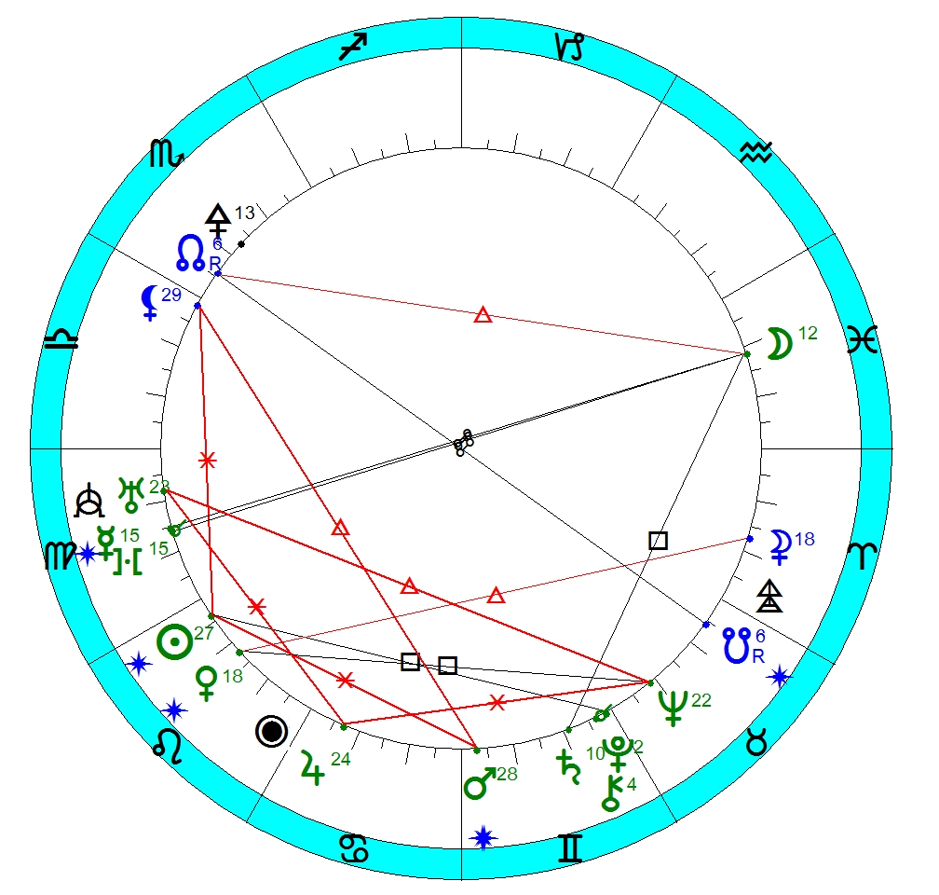
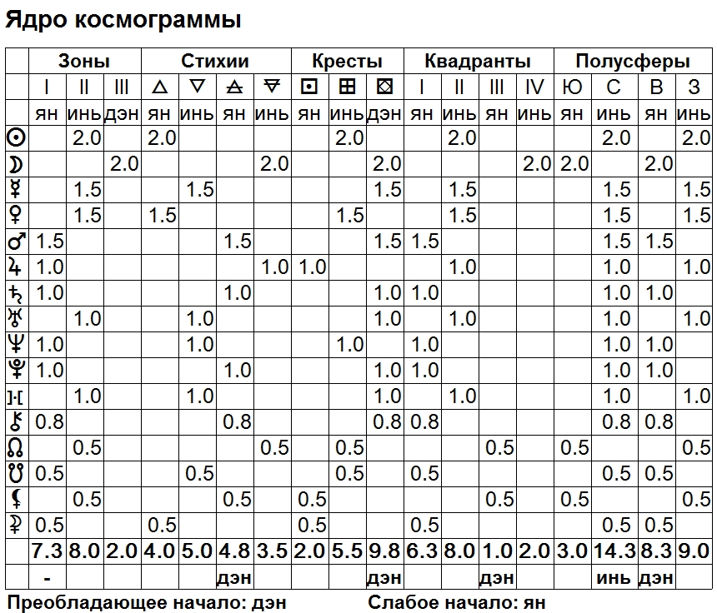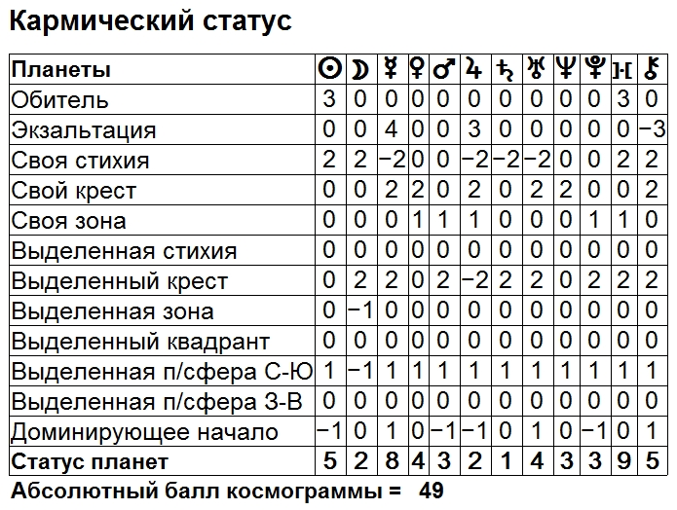
Зоны:
Преобладающая вторая зона Инь, зона равновесия. Это зона поддержания порядка, уравновешивания, мира, стабильности. Опасность этой зоны состоит в застое и прекращении любого развития. Основная задача- это накопление, развитие творческого потенциала и защита традиций.
Стихии:
Ярко выражены стихии Земли (5.0) и Воздуха (4.8).
Основное качество Земли- это устойчивость, инертность, твердость, не легко переключиться с одного дела на другое. В сфере деятельности очень практичные и надежные люди. Терпение и трудолюбие, начатое дело доводят до конца. Разлуку переносят очень трудно.
С Воздухом связаны- мысли, умственная способность, мгновенное взаимодействие, умение переключиться с одного предмета на другой, могут заниматься несколькими делами одновременно. Должно быть широкое информационное поле, не любит однообразие. Легкость в общении. В любви постоянства нет, их ум не в ладу с эмоциями, могут одновременно иметь несколько отношений сразу, не испытывая угрызения совести, разлуку переносят легко. Партнер должен быть умный, чтобы было интересно общаться.
Кресты:
Кресты определяют манеру поведения, особенно в напряженной ситуации. Ярко выраженный мутабельный крест. Мутабельный подвижный крест соответствует энергии Дэн. Люди гибкие, умение обходить острые углы, дипломатичность, способность входить в резонанс с окружением и подстраиваться в определенные ситуации. С изменением мира, окружения могут меняться и взгляды человека. При экстремальной ситуации необходимо прибегать к дипломатичности, продумывать линию поведения, особенно первый шаг.
Квадранты:
Показывают на самый важный период жизни психологического формирования личности. В данной карте преобладает II квадрант, соответствующий юности 22-42 года (1905-1925гг.). В этот период закладываются творческие циклы, очень важны хорошие наставники по жизни (любовники в данном случае), способность жертвовать собой. Активность, творческая сила. Отрицательными чертами в этот период является нетерпимость, нежелание кого-либо слушать, раздувание своей значимости, настырность и отрицание любых авторитетов.
Полусферы:
Выражена нижняя Северная полусфера (Инь), сфера накопления, ученичества, человек является проводником информации.
Между Восточной и Западной полусферы преобладания нет. По Западной полусфере человек отдает себя миру, зависит от ритмов окружения и коллективов, необходимо развитие в хорошем окружении, человек не одиночка. А вот по Восточной полусфере человек развивается самостоятельно, индивидуально, не связан с коллективными энергиями.
Вывод :
Слабое начало Ян.
Преобладающее начало Дэн.

Кармический статус:
Кармический статус планет указывает на наиболее вероятное использование зодиакальной энергии в позитивную или негативную сторону. Кармический статус очень сильный, со всеми положительными Планетами.
Синтетический знак на внешнем плане дает тот образ, который видят в нас окружающие. Это то, что делается автоматически, не задумываясь как ведете себя в социуме, в доме. Этот знак отражает энергетическую природу личности.
Огонь | ё» | 20%
Земля | єїА | 30%
Воздух | јѕБ | 30%
Вода | ¶Ѕ | 20%
Выражены Стихии Земли и Воздуха
Кардинальный | Ѕ | 10%
Фиксированный | ё»А | 30%
Мутабельный | ¶єјѕїБ | 60%
Выражен мутабельный крест (подвижный)
Синтетическими знаком является одновременно
Мутабельная Земля- Козерог (аккуратность, методичность, предприимчивость, точность, критичность, въедливость, алчность, меланхоличность, скандальность).
Мутабельный Воздух- Близнецы (любознательность, ловкость, быстрота, сообразительность, контактность, неконфликтность, непостоянность, неблагодарность, поверхностность, беспокойность).
При рождении ё во „, так же во „ стоит и », но выделенным знаком являются ‚ (ј,ѕ,Б,В), так как в этом знаке находится четыре планеты. Близнецы – знак контактов и связей. Его типичные представители очень подвижны и коммуникабельны, не терпят бездействия и одиночества (живя в поместье начала изготавливать шляпки), всегда находятся в обществе и имеют знакомства на всех уровнях (аристократы, герцоги, князи, писатели, художники, музыканты).
У Близнецов самая главная ценность – знание и информация. Им свойственна гибкость ума, эрудированность, очень хорошая память и остроумие (очень много афоризмов ей принадлежит).
У Близнецов очень хорошая деловая хватка. Они очень многого добиваются в делах, но им лучше работать в паре, ведь это парный знак (Вокруг нее были всегда очень, интересные и богатые мужчины, которые работали в паре с ней, и помогли сделать ей имя. Первый магазин открывала с Боем, в создании парфюма ей тоже помогли).
Хорошо умеет общаться с людьми, завязывать новые знакомства и обмениваться информацией. Причем содержание не всегда так важно, как сам процесс общения. Близнецы быстро находят новые идеи (новые сочетания в моде), быстро осваивают новую технику (водила машину), спешат все попробовать. К переменам приспосабливаются на ходу (во время войны начала шить одежду экономичную, из дешевых материалов).

Им не хватает глубины: и в чувствах, и в знаниях. В отношениях важно наличие общих интересов. Близнецам важно, чтобы их понимали. Стремятся избегать конфликтов, но в ментальной сфере поспорить никогда не прочь (всегда спорила о том, в какой одежде женщине удобно). Реагируют на эмоциональное состояние собеседника.

Соответственно для счастья Близнецам нужны: контакты, разговоры, новая информация, новые знакомства. Они чахнут в монотонности. Им необходимы впечатления на уровне интереса. А если еще делать несколько дел одновременно – нет большего счастья для Близнецов.
ё в космограмме находится в своей обители в знаке „. В 27⁰ „,его управителем является Ѕ, а он правителем ё. Это огромная жизненная сила и стремление к самореализации. Поскольку Львом правит Солнце, то люди, рожденные под этим знаком, как правило, чувствуют себя в центре внимания, в центре всех событий. Они ощущают свою самодостаточность и стремятся выделиться. Своих недостатков не видит и не любит признавать свои ошибки. Эмоции проявляет ярко, ему постоянно нужна публика. Если любит что-то или кого-то, то всем сердцем. Своими эмоциями заражает всех вокруг. Любит даже преувеличить свои чувства. Но вы не найдете более благородного и великодушного человека, чем Лев. О себе очень высокого мнения, что порой заменяет им совесть. Такие люди делают все, что считают правильным, могут даже пойти против общественного мнения.
У людей этого знака самая мощная жизненная энергия. Это происходит потому, что здесь очень сильно проявляет себя Солнце. Типичные представители обладают отменным крепким здоровьем, среди них много долгожителей (88 лет).
Львы – это прирожденные цари. Стремятся к лидерству и могут долго удерживать трон (законодательница моды XX века).
Цельные, независимые, самостоятельные и уверенные в себе, очень соответствует Коко Шанель. Им трудно находиться на вторых ролях. Бояться плохо выглядеть и внешне себя уронить. Всегда хорошо выглядела и если что-то было не свойственно современному времени, преподносила как новую идею, так было со стрижкой волос и с маленьким черным платьем.
Задача Льва – впечатлить, что она и делала своими новинками в моде, и костюмами для театральных постановок.
Львы очень любят детей и талантливых людей. У нее много знакомых, таких как Стравинский (музыкант), Дягилев. Очень любят праздники, ходить в рестораны и театры, чем она и занималась.
Кармический статус Солнца в космограмме +5, т.е. она уже пришла в эту жизнь с накопленным ярким, творческим опытом, а вот Солнце по аффетики очень слабое -10. Это говорит о том, чтобы проявить свое сильное Солнце, данное при рождении, ей придется пройти через творческие испытания.
Коко Шанель родилась во второй солнечный день. 2 солнечный день посвящен: Воху-Ману, Благой Мысли.
Тотем: Собака-поводырь, пастушья с золотистой шерстью, с длинными острыми стоячими ушами, с длинным хвостом, белой мордой и белыми лапами. Смесь колли и борзой.
Внешность: средний рост (ее рост 169 см), поджарый, с сильно выраженной мускулатурой, тонкие черты лица, большие уши, немного лопоухий (знак чувствительности и отсутствия зацикленности на себе). Широко расставлены глаза, удлиненный тонкий нос, тонкие длинные пальцы, стройные длинные ноги, покатый лоб, светлые волосы, выдающаяся грудная клетка. Внешность напоминает собаку.
Характер: чувствительность, верность, преданность, мало говорит, но все сказанное выполняет, недоверчивость к новшествам и новым людям. Осторожны, осмотрительны, но занудливы и педантичны, заботливы, стараются доводить до конца начатые дела. Делают все, что им поручают, но не больше, инициативы на проявляют. Умеют служить. Служат под чьим-то началом и стараются найти своего господина. Повышенное чувство долга и ответственности. У этих людей не бывает семьи, как правило, это холостяки или старые девы или у них поздний брак или один поздний ребенок (Коко Шанель так и не познала женского счастья, материнства). Среди них много путешественников, следователей. У них нюх на обманы, хорошая логика, высочайший профессионализм, любят заниматься ручным трудом (портниха, швея). Веселые и счастливые, когда находят свою службу и свой дом. Борясь со злом, они забывают о себе, беспощадны и самоотверженны, за других дерутся до крови. Однолюбы, привязаны к одному человеку (Артур (Бой) Кэпел- самая сильная и единственная любовь ее жизни....) К старости у них слабое зрение.
Луна в космограмме Коко Шанель находится в 12⁰ ‹ . Луна в гостях у Нептуна и Юпитера. Дает богатый внутренний мир, сильную интуицию, восприятие всего глубинного, скрытого и тайного. Такие люди часто видят вещие сны (есть данные, что она свои коллекции видела во снах). Нахождение Луны в водном знаке дает очень сильную интуицию, но, как правило, только поверхностную: она связана с восприятием уже проявленных вещей, находящихся "на поверхности". Это очень хорошо прослеживается в ее творчестве. Она не создавала ничего нового, она просто переделывала и дополняла то, что уже существовало в мире моды.
Человек нуждаетесь в любви и защите, любит красоту, гармонию и комфорт, если этого нет, то страдает.
Женщины с таким положением Луны обычно поздно выходят замуж. В то же время, эта позиция указывает на какой-то тихий магнетизм, который привлекает мужчин.
Она родилась в 17 лунные сутки.
Это ощущение внутренней свободы. Обаятельность, дружелюбность, независимость и легкость на подъем.
Люди, рожденные в семнадцатый лунный день, нуждаются в своей "половине". У них большая потребность в истинном супруге или любовнике - источнике энергии парной полярности, иначе будет человек будет жалок и слаб в жизни. Супругой она так никогда и не стала, а вот любовников у нее было много.
Такие люди рано уходят из дома и начинают самостоятельную жизнь.

Важную информацию при трактовке космограммы, можно получить при рассмотрении планетарной лестницы, которая определяется расположением планет Септенера по ходу часовой стрелки относительно начальной точки космограммы – нулевой точки знака Овна.
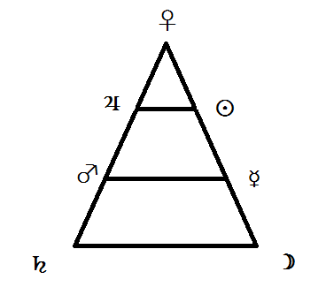
В космограмме Коко Шанель первой планетой является ѕв знаке Близнецов (‚). Ее главная задача преодолеть непонимание, отчуждения, преодолеть проблему одиночества и научиться самой себя воспитывать и придерживаться четкого распорядка. Непонимание возникло с отцом, который сдал ее в сиротский приют, где она и была одинока, воспитывалась сама, без родителей. С этой проблемой она справилась, выстроила свою систему ценностей. После монастыря, она сделала акцент на контакты, общение по ‚, через друзей и обрела уверенность в себе.
Рассмотрим на второй ступени ј в ‚. Это жажда действий. Человек хочет бороться, вся жизнь – борьба. Борьба была в индустрии моды, за свой стиль в ней. Такой человек часто нарывается на грубость, но психологически он к этому готов. С грубостью она действительно сталкивалась, ее часто не воспринимали, ее нововведения не сразу получали отклик. Тянет к риску, экстриму. Так чувствует себя лучше. Не может жить без адреналина. Это первооткрыватели- новое направление в одежде и парфюме.
В ее космограмме Ѕ, заставляет подчиниться судьбе по своим функциям. Выбирать можно один раз. Другого варианта не представиться. А ведь выбор был певица или швея. То, что выбрала – пожинает плоды сделанного выбора. За счёт чего рок? За счёт того, что выбор был раньше. Юпитер – слава, популярность, но вынужденная известность из-под палки, вылезти из нищеты. Ѕ находится в ѓ это говорит о том, что именно мать оказала большое влияние на ее направление и дальнейший выбор, она научила ее шить и Коко преуспела в этом направлении.
Стержневой планетой выступает » во „. Баланс жизни будет строиться на гармонии, красоте, порядке, щедрости, любви. Знак „ показывает на стремление завоевать сердца людей. Она очень грамотно привлекает к себе внимание, у нее было потрясающее качество вызывать любовь окружающих к себе, причем очень естественно.
В данной карте свободной планетой является ё в знаке „, здесь ярко проявляется свободное творчество, игра воображения. Внутреннее раскрепощение, внутренний полёт. Многовариантность. Она не боится разрушать стереотипы.
Отдать нужно по є в …,отдать знания, поделиться с другими, пожертвовать связями, контактами, общением. Всё для других, служение.
Ахиллесовой пятой является ¶‹ материнский, детский комплекс. Какие-то тяжёлые, детские впечатления, воспоминания. Ощущение, что ты не получил материнского молока, тепла. Значит то, что не получили в детства, память детства: меня не любили. Тема детства болезненна. Материнский комплекс- матерью она так и не смогла стать.
2 Часть: Гороскоп
Асцендент (Я)
Asc находится в последнем градусе стрельца. 30⁰€ -жизнь вне реальности, склонность к оккультизму, трудная жизнь из-за необъективного восприятия окружения, мрачный характер. Энергия. Ручная работа. По зодиаку- Ибис- одна из священных птиц Египта. Человек с печальны скорбным, тоскливым характером, соединенным с мудростью, с искушениями. Он одиночка, достаточно мрачен, ему трудно жить. Тем не менее, очень начитан, обладает информативностью, занимается серьезными исследованиями. Человек несколько не от мира сего. Крайне суеверен и мнителен. У него могут быть видения, сны пророческие. Может принести несчастья другим людям, поэтому для него лучше жить в одиночестве. Связан с тайными знаниями, ему многое открывается. Может быть также шпионом.
Юпитер- управитель I в VII- говорит о необходимости партнерских взаимоотношений. Часто стимулом для развития таких людей служат их партнеры, в присутствии которых они раскрываются и активизируют свою талантливую природу. Как правило, к ним притягивается партнер, которого они заслуживают своей личной жизненной позицией. У таких людей есть возможность зарекомендовать себя в общественной деятельности.
Сатурн – соуправитель I в V- способствует пробуждению талантливой природы человека. Если он будет реализовывать себя в каком-либо творческом направлении, то сможет дождаться своего звездного часа. Личность развивается самостоятельно, раскрытие свободное через любовь, эмоции, хобби.
Asc попадает в знак стрельца. Это энергичное жизнерадостное самовыражение. Искренняя приветливость, широта души и великодушие. Стремление к признанию собственной значимости, потребность в лидерстве. Жажда познания неведомого - ему всегда чего-то не хватает. Человек переполнен благими намерениями, которые он редко выполняет из-за непостоянства характера и переменчивости интересов.

Знак Козерога является заключенным знаком, что делает ее серьезной, ответственной, желание овладеть вершинами, надеется только на себя. К нуждам других относится прохладно.
Десцендент (Мой партнер)
Dsc 30⁰‚ – преклонения перед силой, вечные компромиссы, большие опасности через друзей. Знак ‚дает веселые отношения, постоянное живое общение, обмен мыслями, сотрудничество. Брак на основе духовной любви. Поиски интеллектуального партнера. Но чувства неглубокие, стремление к разнообразию и переменам. Постоянство и однообразие ввергает в депрессию. Возможность второго брака. Заключенный знак рака- отношения в семье глубоко эмоциональные, проявление материнской заботы. Большая любовь к дому и семье, душевность и тактичность. Внешняя ласковость, показуха обаяния, но внутри - потемки. Возможны измены. Отношение к браку бюргерское. На низком уровне тихий блуд.
Управитель є, VII в VIII дома- часто дает указание на столкновение с тяжелыми испытаниями, связанными с браком. С партнером могут быть связаны экстремальные ситуации, угрожающие его жизни (Бой попал в аварию и умер). Благодаря партнеру возможность преображения и перерождения, выход на совершенно новый уровень развития. В худшем случае может пережить своего партнера.
Соуправитель ¶, VII во II дома - один из показателей выгодного брака, притяжение состоятельного партнера. Финансовая сторона дел человека может находиться под пристальным вниманием общественного мнения.
Ѕ в VII способен притянуть партнера как учителя. Этот союз может быть престижным, т.е. иметь какой- то авторитет в социуме. Партнер может быть уважаемым человеком, как-то проявившем себя в социуме. Человек с таким показателем может занимать значимое положение в социальной жизни общества, иметь авторитет среди своего окружения. Но также способен приобрести скандальную известность.
Mc (Моя карьера)
Mc 30⁰† - большая зрелость, человека трудно убедить. Знак весов дает стремление к высоким слоям общества. Желание престижности и элитарности социального положения. Потребность в свободной и творческой работе, гармоничной служебной обстановке. Поиски влиятельных лиц для брака. Возможен брак с сотрудником по работе. Успех в сфере искусства, в юриспруденции. Дом карьеры также захватывает знак скорпиона- большая пробивная сила и огромные амбиции. Возвышение через коллективную энергию (в одиночку - не пробиться) и при чрезвычайных обстоятельствах. Абсолютное бесстрашие.
Возьмем два управителя для знака весов В и » .
Управитель В X в V (Соуправитель Б X в V) - благоприятное положение для творческого человека. Способствует раскрытию талантов, дает свободу и раскрепощение в творческой деятельности. Решить карьерные вопросы помогают любовники. Чем выше человек поднимается по карьерной лестнице, тем больше притягивает к себе любовь.
Управитель » X в VIII дома - говорит о том, что путь по карьерной лестнице сопровождается большими трудностями. Чтобы реализовать свои цели, человеку приходится идти на риск. Чем недостижимее цель он ставит перед собой, тем больше шансов ее реализовать. Но для того, чтобы чего-то достичь, надо от чего-то отказаться. Она и говорила на предложение герцога руки и сердца: «Герцогинь много, а Коко Шанель одна».
Й в X д- такому человеку необходимо стать профессионалом своего дела. Он должен научиться правильно ставить целив жизни и самостоятельно их достигать, во всем надеясь только на себя. Ему необходимо всегда стремиться вверх, строить карьеру, повышать свое профессиональное мастерство. Поставив перед собой цель, он должен последовательно идти к ее достижению.
Ъ 13⁰‡ в Xд.- Человек не должен иметь ничего лишнего, не должен пользоваться благами общества, не требовать излишков, и только тогда Вакшья даст воспользоваться какими-то благами.
Ic (Мой род, корни, семья).
Ic 30⁰ Њ –градус дает властный характер, агрессию, навязывание своей линии другим. Человек не считается с мнением других. Знак зодиака овна дает активную жизненную позицию. Бескомпромиссное и нетерпимое отношение к миру. Человек - самоуверенный и своевольный, яростно сражается с несовершенством в мире, во все вмешивается. Всегда выступает против родительских установок. Жизнь в доме - всегда на военном положении, борьба за независимость. На высоком уровне - это защитник домашнего очага. Четвертый дом захватывает и знак тельца, что дает устойчивые жизненные позиции. Миролюбие и ощущение собственной безопасности. Дом богатый, уютный, всем обеспеченный, прочный, надежный. Помощь родителей, а именно матери- она научила ее шить.
Управитель ј IV в VI- указывает на то, что для приобретения прочного дома и укрепления традиций человеку очень много надо работать. Обладатель данного аспекта обязан любить чистоту и порядок в доме.
Соуправитель » IV в VIII- может говорить о притяжении экстремальных ситуаций, связанных с домом, о разрушении корней и традиций (смерть матери и потеря отца). На ней род прервался (братья и сестры рано по умирали).
А IV – особый интерес у такого человека вызывают оккультные знания. У него могут быть тайны, связанные с его семьей (в монастыре всегда рассказывала, что отец уплыл в Америку, занимается виноградниками, а она поэтому здесь, но он обязательно ее заберет). Духовную основу такой человек может получить от своих предков. Дом для него иногда становится местом уединения. Всю жизнь его могут сопровождать тяжелые воспоминания детства.
К IV - Привязанность к домашнему очагу, зацикленность на решении домашних проблем может служить тормозом на пути к достижению поставленных целей.
В гороскопе Коко Шанель два выделенных дома- V и VIII.
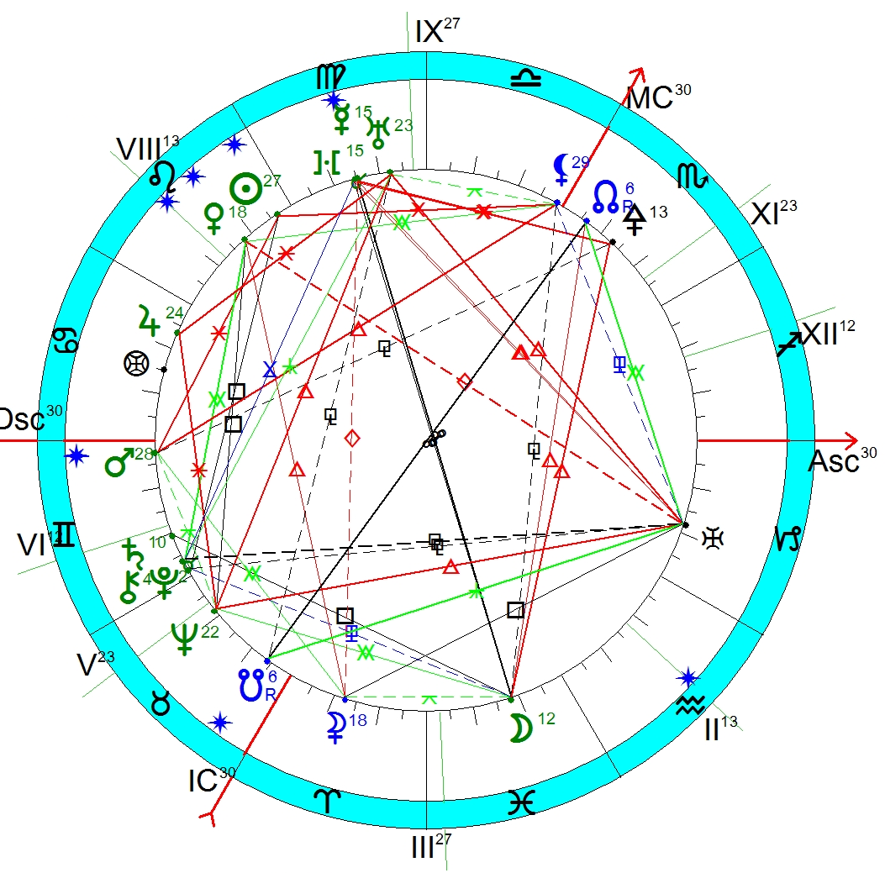
V дом гороскопа.
Управитель V- » в VIII. Это положение дает посмертную славу у творческих людей. У обладателя данного показателя гороскопа может пробудиться талант после какой-либо катастрофы. В ее жизни все достижения были через трудности: смерть матери, отказ отца от детей, смерть любимого человека, периоды Первой и Второй мировой Войны. В худшем случае человека преследуют несчастья, связанные с детьми и любовными отношениями. Детей у нее так и не было- у ¶ нет гармоничных аспектов и напряженный аспект, указывающий на проблему рождения детей ¶Ўѕ.
Сигнификатор V – ё в VIII .Это психологический управитель дома.
Элеватор V- Б в V. Градарх V ¶ во II.
Человек с ярко выделенным V домом- выделенная личность, творческая, имеющая огромные силы для реализации (Б в экзальтации). Плоды его творчества будут наделены огромной магической силой. Творчество будет многих вдохновлять. С V домом связаны любовь, счастье, праздники, развлечения, богема, хобби (в том числе и то, которое перерастает в профессию.
В V доме находится АЎ», А здесь в падении, но с афетическим статусом +2- это пороки, извращения, иллюзии в отношениях.
ї здесь в падении и находится в VIII, но ї*Ѕ. Человек раб своих страстей, дает независимость и оригинальность за чужой счет, желание иметь свободу любой ценой.
Человек с ярко выраженным V домом будет всегда стремиться что-то отдать людям, потому что его внутренним импульсом, побудителем внешних действий является любовь. V дом гороскопа обеспечивает творческую деятельность, которая приносит счастье и самому творцу, и его окружению. Человек сияет для других, как Солнце, согревая своим творчеством, заряжая своей энергией других, и не испытывая при этом ее оттока у себя. Высшие качества V дома человек получает по ё и Б, которые у нее сильные. Плутон дает огромные силы, а Солнце – выделенность и яркость. Следовательно, плоды творчества такой личности будут насыщенны огромной жизненной силой.
Бесплодие – одна из самых страшных кар, которой наказывают человека. Указания на проблемы в деторождении:
- ¶ не имеет гармоничных аспектов.
- ¶Ўѕ
- Управитель и планеты V дома под напряжением »ЎА, БЋВ, БЎё и не имеют гармоничных аспектов.
- Сильный и пораженный Б в V доме ё из VIII дает проблемы по детям и даже смерть любимого человека. Управитель V в VIII.
VIII дом гороскопа.
Управитель VIII ё в VIII- говорит о том, что одна из главных проблем судьбы человека связана с задачей перехода его на качественно новый уровень развития. От него требуется включения в борьбу с любыми своими негативными проявлениями и недостатками. Если человек станет на этот путь, ему будет обеспечена огромная сила и выживаемость в любых экстремальных ситуациях.
Сигнификатор VIII Б в V
Элеватор VIII ї в VIII
Градарх VIII є в VIII
С выделенным VIII домом человека спокойная жизнь не удовлетворит, жизнь имеет смысл только тогда, когда у нее есть острый вкус. VIII- это чужие деньги или финансы моего партнера, действительно Коко Шанель открывала свой первый магазин на деньги своего любовника. Это умение человека привлекать чужие деньги и иметь финансовую поддержку от других людей. По VIII дому идет крупный бизнес, но надо рисковать и вкладывать чужие деньги, т. к. VIII- это еще экстремальные рискованные ситуации, то чем больше человек рискует, тем больше он может выиграть.
VIII отвечает и за сексуальность (Б‡). Поэтому, люди с выраженным VIII домом очень привлекательные, не зависимо от своей внешности и как магнитом притягивают противоположный пол.
Аффетический анализ гороскопа.
В гороскопе выражен третий квадрант- квадрант Зрелости 42-63 года. В этот период много событий, самоутверждение, рассвет как деятеля (1925-1946), а по космограмме выделена зона Юности 21-42 года (1904-1925).
Выделенный крест гороскопа показывает куда направлена энергия, жизненная активность- выделены срединные дома, т. е. фиксированный крест. Это показывает накопление энергии, человеку необходимо созреть для важных событий в жизни, а потом быстрая неожиданная реализация.
В гороскопе преобладающая стихия Вода (4,8 и 12 дома тригон испытаний). В жизни такого человека много тайных и скрытых событий.
Выражена вторая зона- зона стабилизации, устойчивые жизненные программы.
Аффетический статус планет указывает на ситуации, которые притягиваются к человеку из вне, вне зависимости от его желания.
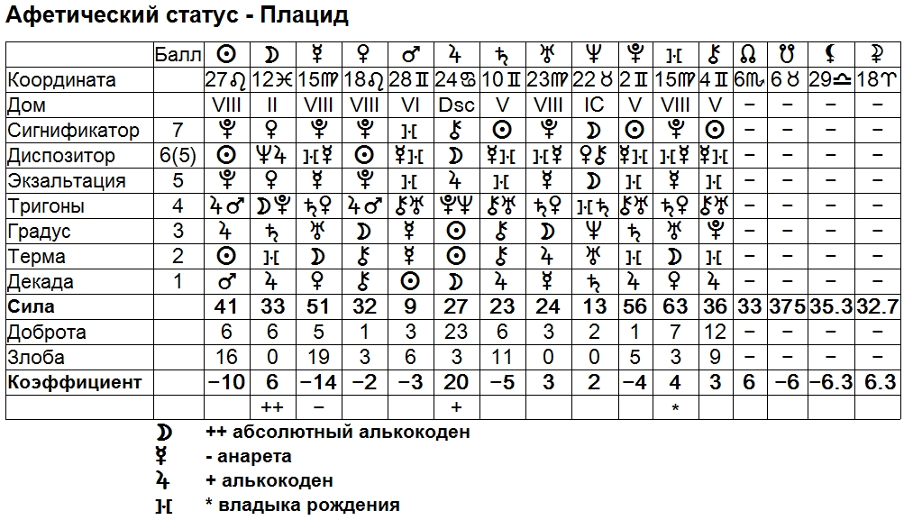
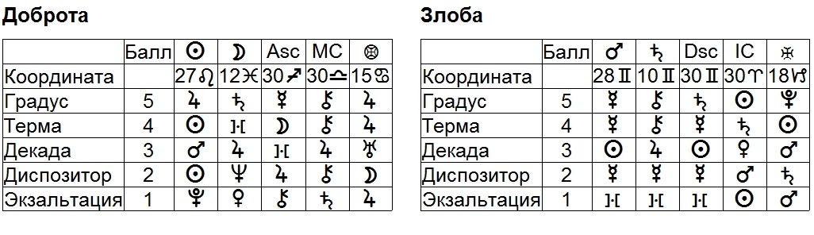
Анарета- самая злая планета в гороскопе. Это є.
Причиной проблем могут стать слухи, сплетни, любое неосторожно брошенное слово, воровство, вопросы связанные с родственниками, соседями, командировками. Учеба может не приносить радости. Человек все время опаздывает. Источниками раздражения и неудач могут стать дорога или транспорт. Автомобиль и все, что с ним связано, может стать источником болезни.
Алькокоден – самая добрая планета ¶, Ѕ.
Юпитер- призывает к многообразной и активной жизни, к максимальному раскрытию и расширению кругозора. Общее состояние такого человека зависит от его социальной активности, от наработанного им авторитета.
Луна- дает возможность найти утешение и приток жизненных сил в домашней обстановке, в кругу близких людей. Удача притягивается в дом к такому человеку. Для него очень важна жизнь на одном месте. Проблемы с родителями и всевозможные перемены жилья способствуют потере жизненных сил. Они так же зависят от эмоционального комфорта и домашней обстановке. Но Луна в напряженных аспектах и «Ахилесова пята».
По статусу планет преобладает гороскоп общий балл 74, а по космограмме 49. Это говорит о том, что человек пришел в эту жизнь с огромным наработанным потенциалом, и этот потенциал в течении жизни не растратил, а только увеличил.
Коао Шанель родилась с выделенным мутабельным подвижным крестом, а в течении жизни стала проявлять себя по фиксированному неподвижному кресту. Т.е. сначала ей было свойственна гибкость, уступчивость, приспособляемость к ситуациям, а со временем она стала проявлять устойчивость, твердость и упорство в достижении цели. Появилась большая потребность и уверенность в завтрашнем дне, отсутствует легкость и присутствует постоянство во взглядах, убеждениях и привычках. Родилась без ярко выраженной стихии. В течении жизни стало недоставать воздушной стихии, т. е. какой-то легкости, а вода стала преобладать- увеличилась чувствительность, восприимчивость, интуиция, глубина.
Хорошие, сильные показатели как по космограмме, так и по гороскопу.
Кармические задачи
Кармические узлы Й ‡ Mc в К в ЃIc.
В прошлых жизнях она уже накопила опыт зарабатывания денег, практичности во всем. И если сейчас она нарабатывает материальную стабильность, то должна делиться результатами своей работы, богатством для обеспечения своего духовного роста. Ее программа будет реализовываться через близкие взаимоотношения, что подтверждается в ее биографии. Она умела притягивать к себе состоятельных мужчин, которые давали ей толчок в развитии как творческом, так и материальном.
По Раху в X доме она, конечно же, реализовалась. Она ставила перед собой высокие цели, и последовательно к ним шла. В процессе реализации своей цели могут оказывать помощь родители (мать научила ее шить) или семья, которую она так и не создала, а перед ней такая задача стояла, т.к. К сильнее, чем Й. С сильным Кету в IV доме необходимо было создать семью, должна быть привязанность к домашнему очагу.
Наработанная негативная карма по Лилит Щ† . На пути искуплениям могут возникать проблемы в партнерских отношениях. Основной ее задачей является построение честных гармоничных взаимоотношений.
Наработанная положительная карма по Селене ЖЊ- карма белого воина, защитника. Поэтому в этой жизни ей покровительствуют военные, добрые, открытые люди. У нее бесстрашие в любых кризисных ситуациях, лучшими ее качествами могут быть- бесстрашие, храбрость и оптимизм.
Расчет продолжительности жизни.
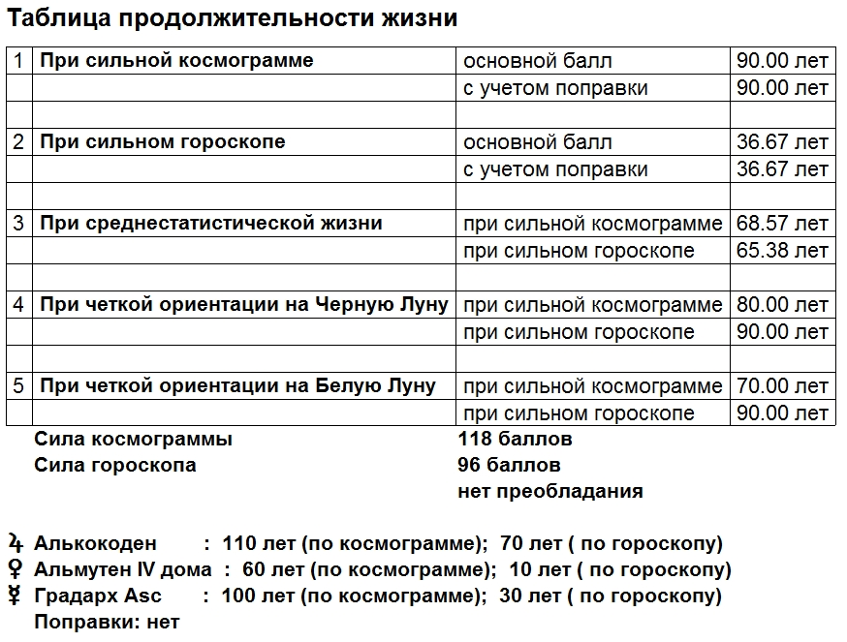

В основе расчета продолжительности жизни лежит 3 показателя:
- Алькокоден – Луна
- Альмутен IV – Марс (9б) и Венера (32б), берем Венеру, т.к. она сильнее по баллам.
- Градарх Асцендента- Меркурий
Формула получается следующая:
Пр.ж.= (A+A IV+Гр.Asc+P.s.)/ n
Где P.s.- количество планет находящихся в соедиенении с Asc с Ic
n- число, количество планет в числители
Пр. ж.= (¶‹+»„+є…)/3= (110+60+100)/3= 90 лет,
а умерла почти в 88 лет (допустимая поправка).
Анализ Страж времени:
Приап
Ь 26⁰Њ – приап в ее карте показывает чего она хочет от мужчины, идеальный образ мужчины. Приап отвечает за наши инстинкты и не имеет ни совести, ни стыда, ни страха, инстинкт приходит тогда, когда есть потребность, т.е. приап связан с сексуальностью. Мужчины ей нравились активные, инициативные, спортивные, яркие, защитники, военные.
26⁰Њ – дает больших покровителей, которые способствуют карьере, возвышению и продвижению. Амбиции, соперничество и возмущение. Высокое положение в обществе, достигнутое борьбой.
Рази
Э 22⁰…- рази в женской карте это собирательный образ женщины, которую заложили предки, этот образ в ней хотят видеть, это образ всех ее женских предков, на который она сама подсознательно равняется. Она подсознательно считает, что женщины должны быть именно такими (по деве, это и отражалось в ее коллекциях). Она должна быть аккуратной, методичной, предприимчивой, точной, заниматься здоровьем, и самое главное научиться служить для своего мужчины, чего она не делала, всегда уходила в карьеру, и предки ей не помогали, т.к. она до конца не осознала свою женскую силу.
22⁰…- большая сексуальность, неестественные влечения, возмутительный образ жизни, утонченный цинизм. В худшем случае извращения.
ЭЋї в VIII- оригинальная, спонтанная подача себя, изобретательский талант в кризисных ситуациях. Когда у нее вспыхнули волосы и ей надо было идти на прием, она их обрезала, и тем самым ввела в моду короткую стрижку.
Вакшья
Ъ 13⁰‡ X- Человек не должен иметь ничего лишнего, не должен пользоваться благами общества, не требовать излишков, и только тогда Вакшья даст воспользоваться какими-то благами.
13⁰ ‡- удача, искусство возрождения, выход из затруднительных положений
Аза
Ы 1⁰„ в VII – непроизвольно могла влезать в ненужные отношения. Страх остаться без партнера. Дети являются источником страха.
1⁰„- любовь к спорту, популярность, но маленький рост.
Анализ Баресмы.
По космограмме человек проявляется в социальной среде, а баресма – это глубинный багаж, который человек заработал или его предки, показывает личную карму, то, что скрыто внутри. Включается баресма в экстремальных ситуациях.
Солнце в баресме находится в знаке близнецов, а в космограмме у нее стеллиум в этом знаке- выделенность воздуха говорит об очень подвижной, контактной и легкой, общительной женщины.
Выраженность мутабельного (подвижного) креста и кардинального. Отсюда инициативность, активность, амбициозность и независимость. Быстрота мышления , генераторы идей и склонность навязывать миру свою установку. Опять вспоминается случай как она ввела в моду короткую стрижку. В экстремальной ситуации (опалила волосы) у нее включилась баресма- кардинальный крест.
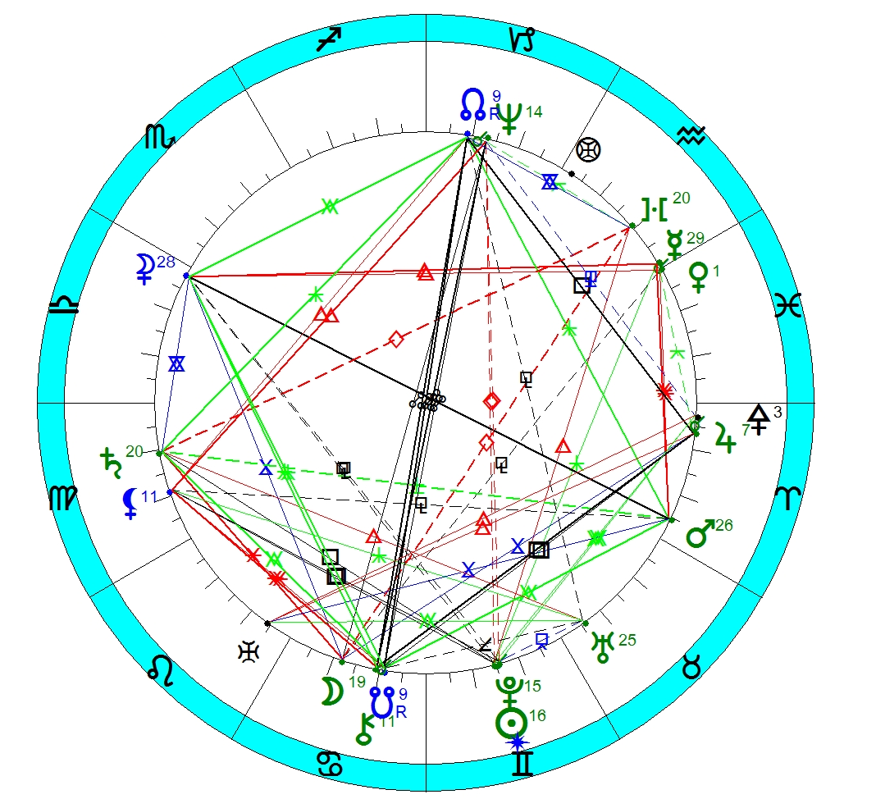
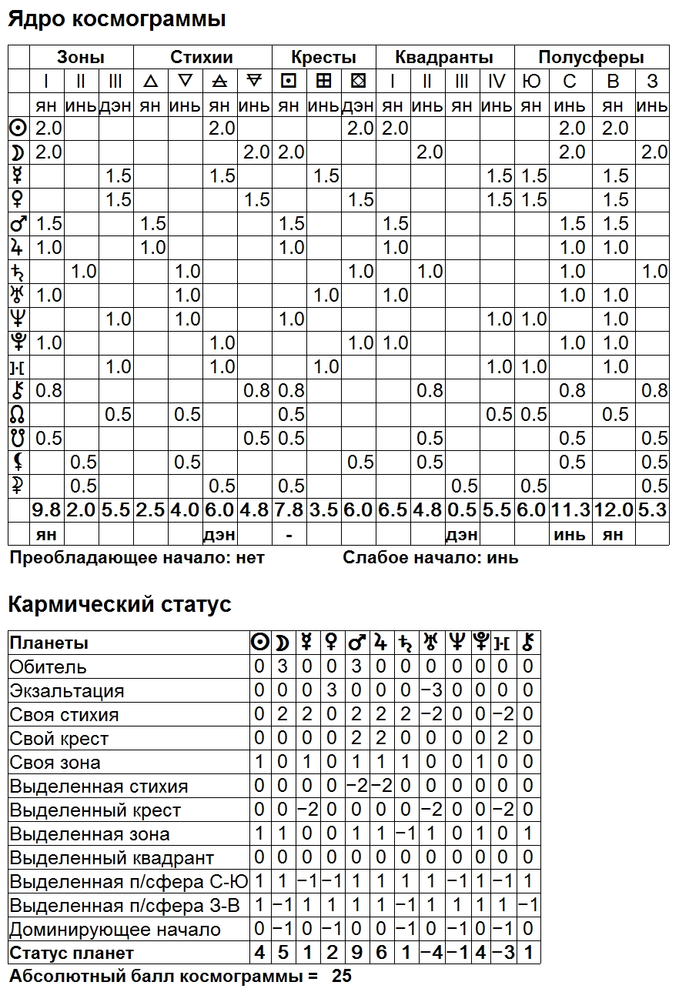
Абсолютный балл по баресме меньше в два раза, чем по космограмме. Поэтому опираться на баресму только в критических ситуациях.
Луна так же остается в водном знаке, переходит из рыб в рак. Это говорит о том, что при кризисе она уйдет в свой внутренний мир, домой, какая-то попятность в движении. Свои истинные чувства в экстремальной ситуации будет скрывать под непробиваемой броней. Когда из жизни ушел ее любимый человек, в результате аварии, она дома перекрасила стены, она стала меньше появляться в обществе, а если и появлялась, то только в черной одежде. В этот период и появилось знаменитое «маленькое черное платье», и это был не очередной модный каприз, а личная трагедия.

Прогрессии:

1895г.- смерть матери, и отец бросает.
Прогрессии: Транзит:
¶ по VIII БЋѕ
1909г. 26 лет- роман с Боем и открытие Шляпной мастерской.
Прогрессии:
ёЋї- изменение семейного статуса, т.е. роман
ВЋDsc (T),
јЋЅ(С) в VII,
БЋј (Р) в VI
1912г. 29 лет (цикл Сатурна)- открытие бутика в Довиле, появляется первый купальный костюм для женщин. В 1913г. здесь собираются сливки общества в бегстве от ужасов Первой мировой войны.
Прогрессии:
»Ћє (Р)- Венера это финансы, а Меркурий торговля.
»Ћї по эфемеридам
1919г. 25 декабря 36 лет- смерть Боя и появление маленького черного платья.
Прогрессии: Транзиты:
»Ћї (Р) в VIII и Бд» (Т) и їЏё (Р)
АЋј (Т) в VI ЅЋ» (Р) в VIII
їЋЩ (Т) Ћ Mc (C) »Ў» (Р)
¶ђ» (Р) »ЏА (С)
¶ЋЖ (Р) єЏѕ (Р)
єЎ¶ (С) и ѕЏ¶ (С)
1920-1922г. 37 лет- Связь с Дмитрием Романовым, общение с парфюмером и создание духов Шанель №5.
Прогрессии:
ёђВ
јдГ
ѕдё
АЋј в VI
їЋЩ
АђЩ
1921г. 5 мая были распиарены духи
Прогрессии: Транзиты:
їЋМ ЋЩ јЋБ
јдє »дЙ ВдБ КдЅ ЅгА їЋ¶
єЎЅ ЅЎБ їЎѕ ЅЎѕ
їе» Бд»
АђЩ
1953г. 70 лет- вернулась в Париж.
1954г. 71 год- триумф, вернулась в мир моды.
Прогрессии:
¶ЋV
»ЋМ (С)
»ЋЩ (Т)
Бдї (Р)
Кдё
ё¤» и »¤ё (по транзит.прогр.)
ёЋЙ в X (по транзит.прогр.)
Соляр
Соляры попавшие на затмения:
Солнечное затмение: | Лунное затмение | Срединные точки
1895 | 1951 | 1910
1906 | 1970 | 1919
1914 |  | 1929
1933 |  | 1937
1952 |  | 1938
 |  | 1956

Наиболее важные соляры в ее жизни, это 1920 и 1953 годы, солярный асцендент попадает в Стрелец, признание ее авторитета в социуме, достижения высот. В 1921 году были распиарены духи, а в 1954г. она с триумфом вернулась в мир моды.
Рассмотрим соляр на 1953-1954 год
2с.д.- хороший день для денежных операций, покупок. Благоприятны контакты, хорошо обмениваться информацией. Родилась тоже в этот день, следовательно год стабильный и неожиданностей не будет.
10л.д. -фонтан, источник воды. Помощь от предков в течении года.
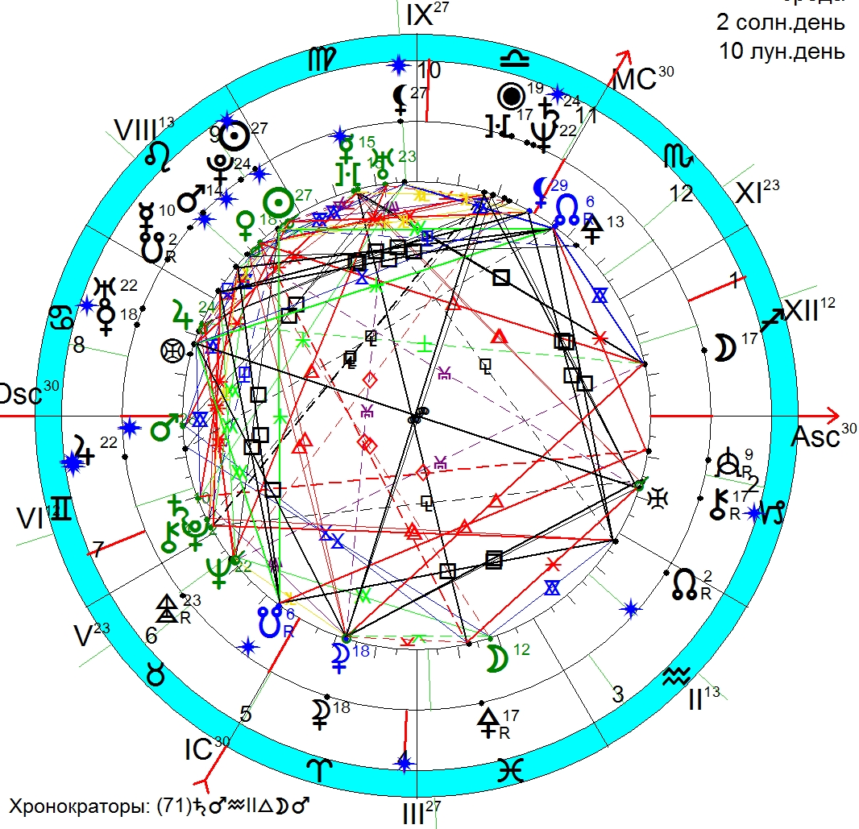
Солярный асцендент в Стрельце- Сложное положение. Желание расширяться безгранично, получить авторитет, признание, много амбиций на этот год.
1-11 Значимость в вашей жизни проектов, планов, друзей. Можно поменять свою судьбу и переориентировать все планы. Может появиться протекция, покровительство со стороны друзей, единомышленников, непредсказуемая жизнь в течение года. Её все время можно менять.
2-1Трезвомыслящий человек в финансовых вопросах, финансовое благополучие зависит от личной активности, творческой реализации.
3-2 Контакты с деловыми людьми, все вопросы общения решаются с материальной целесообразностью.
4-3 Поиски нового дома, переезд. Как раз возвращение во Францию и проживание в отели.
6-4-5 Очень хорошее, плодотворное использование в работе. Способности человека заметны на работе.
7-5 Хорошо для творческой, публичной деятельности. Общественное признание через партнера.
7-6 Период работает на вас. Привлекаете к себе внимание в работе, восстановление справедливости.
8-7 Общественный риск с победой.
10-9 Карьера через покровителей, идеологию.
11-10 Быстрый рост карьеры, престижные, выгодные друзья
12-10 Скрытое восхождение, триумф после уединения.
Луна в 1- Стремление к переменам.
Хирон во 2- альтернативный вариант зарабатывания денег в течении года.
Юпитер в 7- улучшение социального статуса.
Венера в 8- улучшение финансов.
Уран в 8- новые рискованные проекты.
Марс в 8- финансовый риск, получение доходов через рискованную ситуацию.
Плутон в 8- большие финансовые потоки.
Солнце в 9- оптимизм.
Нептун в 10- реализация в творчестве.
Сатурн в 10- получение авторитета.
Транзиты:
Юпитер по 6- много работы, получение авторитета на работе.
Уран по 7- заметность в социуме.
Сатурн по 10- достижение цели, много профессиональных обязанностей.
ЅЋј- активность в социуме, потребность в признании и авторитете.
Ѕ*ё – уверенность в себе, оптимизм, авторитет.
їЋЅ- заметность в социуме, признание.
ї*А – творческий подъем, творческие идеи опережающие время., приход вдохновения и озарения.
Ађј- аспект харизмы, появляется уверенность в себе, прилив сил, желание действовать энергично, активно.
А*ё – появление интуиции в творчестве.
АЎЅ- сложно оценить ситуацию.
БЋё – большая духовная энергия, возможность быть лидером.

